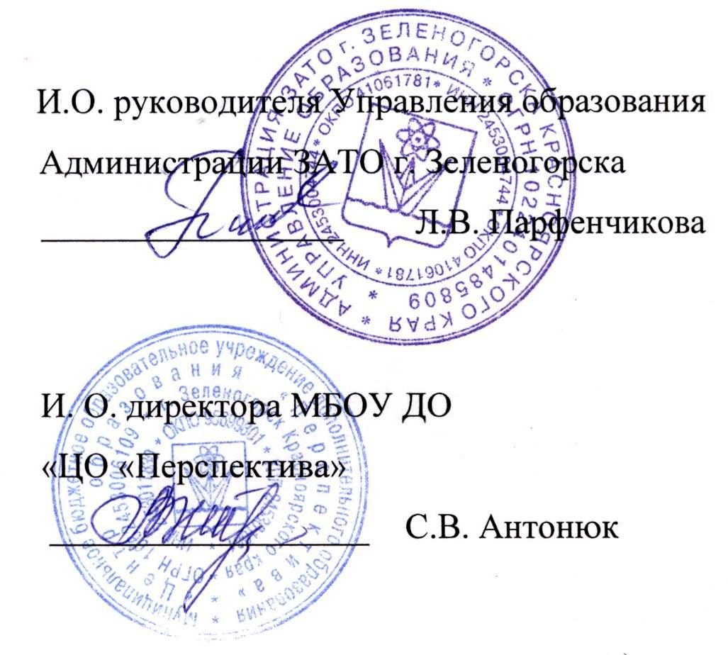УТВЕРЖДАЮ

ПОЛОЖЕНИЕ
О детском литературно-художественном конкурсе
«Улыбки детские любимых городов»
в рамках проекта «Зеленогорский Пегасик» 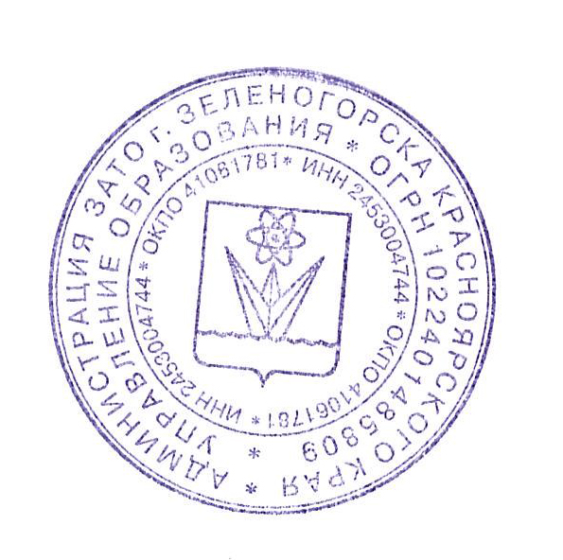
Конкурс направлен на выявление и поддержку детей, одаренных в области литературного творчества, проживающих на территории присутствия Госкорпорации «Росатом» и посвящен прекрасным уголкам России, где во второй половине ХХ века создавался ядерный щит страны. Территория ЗАТО в представлении людей связана с закрытостью, но в «закрытых» городах живут открытые миру талантливые дети, готовые поведать в рассказах, стихотворениях, рисунках, фотографиях о своем любимом городе и о себе, о семье и семейных традициях, любимых занятиях и друзьях, о прославивших город строителях, ученых, работниках производства и людях творческого труда. О ветеранах Великой Отечественной войны в год 70-летия Победы.

Цели и задачи конкурса:
– создание единого творческого пространства детства на территории присутствия Госкорпорации «Росатом» посредством выявления и поддержки литературно одаренных детей.
– повышение общественного престижа детского литературного творчества;
– создание условий, способствующих воспитанию деятельной любви и бережного отношения к родному городу и его культуре, к людям и природе родного края, к родной речи.
Учредитель конкурса:
- Управление образования Администрации ЗАТО г. Зеленогорска
Организатор конкурса:
- Муниципальное бюджетное образовательное учреждение дополнительного образования «Центр образования «Перспектива»
Участники конкурса:
- учащиеся общеобразовательных учреждений и учреждений дополнительного образования городов присутствия Госкорпорации «Росатом».
Номинации конкурса:
- поэзия
- проза
Возрастные группы участников конкурса:
- 1-5 классы;
- 6-9 классы;
- 10-11 классы.
Этапы проведения конкурса:
- Распространение Положения о конкурсе среди образовательных учреждений,расположенных на территории присутствия Госкорпорации «Росатом».
(март 2015г.);
- Прием конкурсных работ (апрель 2015г. – май 2015г.). К участию в конкурсе принимаются работы, поступившие до 31.05.2015 г.
- Выпуск литературно-художественного сборника «Улыбки детские любимых городов» (август 2015г.);
- Подведение итогов. Торжественное награждение участников и победителей конкурса (сентябрь 2015г.).
Условия и порядок участия:
- к участию в конкурсе принимаются творческие работы, отвечающие заявленной тематике и номинациям конкурса;
- автор может представить в каждой номинации до 5 работ. Каждое произведение оценивается как самостоятельное;
- участник вправе сопроводить творческую работу собственным тематическим рисунком или фотографией;
- заявка на участие, творческие работы в каждой номинации (поэзия, проза) подаются в оргкомитет конкурса в электронном виде.
Творческая работа в каждой номинации должна сопровождаться качественной цветной фотографией участника конкурса в электронном варианте отдельным вложенным файлом в формате JPEG, размером 10Х15 см с разрешением 300 dpi (фотографии требуются для размещения в сборнике).
Литературные произведения должны быть написаны на русском языке без орфографических, пунктуационных и грамматических ошибок.
Автор дает согласие на публикацию своего произведения в различных городских, краевых, российских сборниках, литературно-публицистических изданиях. Авторское право на представленные произведения остается за автором.

Требование к содержанию конкурсных работ:
- предметом художественного отображения конкурсных работ может быть многообразие проявлений детства: внутренний мир ребенка, направленность его интересов, мир увлечений, детское восприятие общества, детская картина мира, семья и семейные традиции, любимые занятия, друзья и школьная жизнь, любимый город.
Требования к оформлению работ:
Конкурсная работа присылается в текстовом формате Word, шрифт Times New Roman, размер шрифта – 12, междустрочный интервал – 1;

Критерии оценивания конкурсных работ:
- соответствие тематике конкурса;
- раскрытие темы;
- самобытность, оригинальность конкурсной работы;
Награждение:
Лучшие творческие работы участников конкурса войдут литературно-художественного сборника «Улыбки детские любимых городов».
Каждому участнику конкурса вручается «Диплом участника».
Обладателям I, II, III призовых мест в каждой возрастной группе каждой номинации вручается специальный диплом, подтверждающий звание победителя, с указанием занятого места в своей возрастной группе.
Спонсоры, по согласованию с Оргкомитетом и жюри конкурса, могут устанавливать собственные призы и награды победителям и участникам конкурса.
Жюри конкурса– специалисты Отдела общественных коммуникаций ОАО «ПО «Электрохимический завод», представители литературного объединения «Родники» и СМИ г. Зеленогорска, члены Союза писателей.
Правила оформления заявки для участия в конкурсе
Заявки и конкурсные работы по установленной форме принимаются с 10 марта по 31мая 2015 года по электронному адресу: lubov_stepanova08@mail.ru
с пометкой в теме: «Улыбки детские…»
и по адресу: г. Зеленогорск, ул. Комсомольская, 17, МБОУ ДО «ЦО «Перспектива», 2 этаж, каб. 2-8
Степанова Любовь Евгеньевна, т. 3-78-41, 8-983-610-29-68
Заявка на участие в литературно-художественном конкурсе «Улыбки детские любимых городов» рассматривается как принятие автором всех условий данного конкурсного Положения и согласия с правилами проведения конкурса:
- Фамилия, имя, отчество автора.
- Число, месяц и год рождения.
- Домашний адрес (с почтовым индексом).
- Контактный телефон (с кодом города).
- Полное название образовательного учреждения, в котором обучается участник; класс, (название творческого объединения).
- Ф.И.О., контактный телефон руководителя, с которым участник готовился к конкурсу (если есть).
- Название номинации, в которой представляется творческая работа.
- Название конкурсных произведений.
Коллективная заявка подается списком участников.
Запрашиваемые данные необходимы для быстрой связи с конкурсантом, а также для оперативной передачи информации. Оргкомитет Конкурса гарантирует неразглашение личных данных участников.
По любым вопросам, связанным с участием в конкурсе или оформлением заявок, обращайтесь в Оргкомитет конкурса. Мы всегда готовы Вас проконсультировать и помочь правильно оформить работы.
Координаторы конкурса:
г. Зеленогорск Красноярского края, ул. Комсомольская 17.
Филон Валентина Федосовна, т. 8(39169) 3 77 30, 8 983 290 7571
Степанова Любовь Евгеньевна, т. 8(39169) 3 78 41, 8 983 610 2968
lubov_stepanova08@mail.ru

